MANUAL TÉCNICO

SANTIAGO RODRIGUEZ CAMEN

JUAN CAMILO TOCARRUNCHO ARIZA

CARLOS SNEIDER GIL COPETE

CARLOS ANDRES AFANADOR CARVAJAL

JOSE ANGEL ROSERO OROZCO

ANÁLISIS Y DESARROLLO DE SISTEMAS DE INFORMACIÓN  
SENA

CONTENIDO

**PRESENTACIÓN** **5**

**OBJETIVO** **6**

ESPECÍFICOS: 6

**INTRODUCCIÓN** **7**

**REQUERIMIENTOS TECNICOS** **8**

Requerimientos técnicos del hosting: 8

Requerimientos mínimos del Usuario: 8

Requerimientos mínimos de Hardware: 8

Requerimientos mínimos de Software: 8

**HERRAMIENTAS UTILIZADAS PARA EL DESARROLLO** **9**

MYSQL: 9

SUBLIME TEXT: 9

VISUAL STUDIO CODE: 9

**DIAGRAMA DE CLASES** **10**

**DIAGRAMA DE CASOS DE USO** **11**

RESERVACIONES: 11

**CASOS DE USO EXTENDIDO** **12**

Registro del administrador 12

Registro del cliente 13

Realizar login 14

Consultar menú 14

Hacer reservación 15

Modificar reserva 16

Consultar reserva 16

Agregar mesas 17

Eliminar mesas 18

Modificar mesas 18

Agregar menú 19

Eliminar menú 20

Modificar menú 20

Ver usuarios 21

Ver reservaciones 22

**DIAGRAMA ENTIDAD RELACIÓN** **23**

**MODELO RELACIONAL** **24**

**DICCIONARIO DE DATOS** **25**

Glosario de términos y abreviaturas 25

Formato de los datos 25

Entidades Fuertes 26

NÚMERO DE MESA 26

TIPO_DOCUMENTO 27

ROLE 27

Entidades Débiles 28

ENCARGADO 28

CLIENTE 29

PERSONA 29

NUMERO_RESERVACION 30

PERSONA_HAS_ROLE 32

MENU 33

**INSTALACIÓN DEL WEB SERVER** **35**

Descripción: 35

TABLA DE IMÁGENES

Imagen 1: DIAGRAMA DE CLASES

Imagen 2: DIAGRAMA DE CASOS DE USO  
Imagen 3: DIAGRAMA ENTIDAD RELACIÓN  
Imagen 4: DIAGRAMA MODELO RELACIONAL

Imagen 5: XAMPP

Imagen 6: COMPONENTES XAMPP

Imagen 7: CARPETA XAMPP

Imagen 8: IDIOMA XAMPP

Imagen 9: INSTALACIÓN XAMPP

TABLAS

TABLA 1.Registro del administrador

TABLA 2.Registro del cliente

TABLA 3.Realizar login

TABLA 4.Consultar menú

TABLA 5.Hacer reservación

TABLA 6.Modificar reserva

TABLA 7.Consultar reserva

TABLA 8.Agregar mesas

TABLA 9.Eliminar mesas

TABLA 10.Modificar mesas

TABLA 11.Agregar menú

TABLA 12.Eliminar menú

TABLA 13.Modificar menú

TABLA 14.Ver usuarios

TABLA 15.Ver reservaciones

TABLA 16.Glosario de términos y abreviaturas

TABLA 17.Formato de los datos

TABLA 18.Número de mesa

TABLA 19.TABLA 16.Tipo_documento

TABLA 20.Role

TABLA 21.Encargado

TABLA 22.Cliente

TABLA 23.Persona

TABLA 24.Numero_reservacion

TABLA 25.Persona_has_role

TABLA 26.Menu

# PRESENTACIÓN

El siguiente manual se desarrolla con el fin de dar a conocer a los usuarios, la información necesaria para la instalación, mantenimiento y exploración del sistema. El manual cuenta con la información precisa para dar a conocer los requisitos y procedimientos necesarios para la instalación y funcionalidad del sistema.

# OBJETIVO

Brindarle información específica al usuario acerca del procedimiento sobre la instalación del sistema.

## ESPECÍFICOS:

* Mostrar el diseño y la funcionalidad del aplicativo.
* Detallar los requerimientos mínimos necesarios del Hardware y Software para la instalación.
* Mencionar y describir las herramientas utilizadas para el desarrollo del sistema.

# INTRODUCCIÓN

Este manual describe el procedimiento, para que cualquier persona que tenga unas mínimas bases de sistemas, pueda realizar la instalación del sistema, desarrollado para la administración de información de reservas.

Es de aclarar que en el presente manual se hace mención a las especificaciones mínimas requeridas para su correcta instalación.

# REQUERIMIENTOS TECNICOS

## Requerimientos técnicos del hosting:

* 5 GB de espacio en disco
* Ancho de banda ilimitado
* 400 bases de datos MySQL
* PHP 7.4
* mysql 5.7
* Compatibilidad completa con .htaccess
* Nombres de subdominio gratuitos
* SSL gratis en todos tus dominios
* Servicio de DNS gratuito

## Requerimientos mínimos del Usuario:

### Requerimientos mínimos de Hardware:

* Equipo (desktop, portátil, tableta, móviles).
* Un procesador Intel Pentium 4 o superior compatible con SSE3

### Requerimientos mínimos de Software:

* Windows 7, Windows 8, Windows 8.1, Windows 10 o una versión posterior
* Privilegios de Administrador.
* Conexión a internet.
* MacOS High Sierra 10.13 o una versión posterior
* 64-bit Ubuntu 18.04, Debian 10, openSUSE 15.2, Fedora Linux 32 o cualquier otra versión de 64 bits posterior a estas
* Android Marshmallow 6.0 o una versión posterior

# HERRAMIENTAS UTILIZADAS PARA EL DESARROLLO

## **MYSQL:**

Es un sistema de gestión de bases de datos de código abierto, siendo una de las más populares ante ORACLE y Microsoft SQL Server principalmente en entornos de desarrollo web.

## SUBLIME TEXT:

Es un editor de texto con una interfaz amigable, el cual se caracteriza por sus amplias funciones al momento de desarrollar software, tiene incorporado la sintaxis de diferentes lenguajes de programación.

## VISUAL STUDIO CODE:

Visual Studio Code es el editor de código fuente de Microsoft para Windows, Linux, macOS y la web. Esto incluye soporte para depuración, verificación de Git integrada, resaltado de sintaxis, finalización de código inteligente, fragmentos y refactorización de código.

# DIAGRAMA DE CLASES

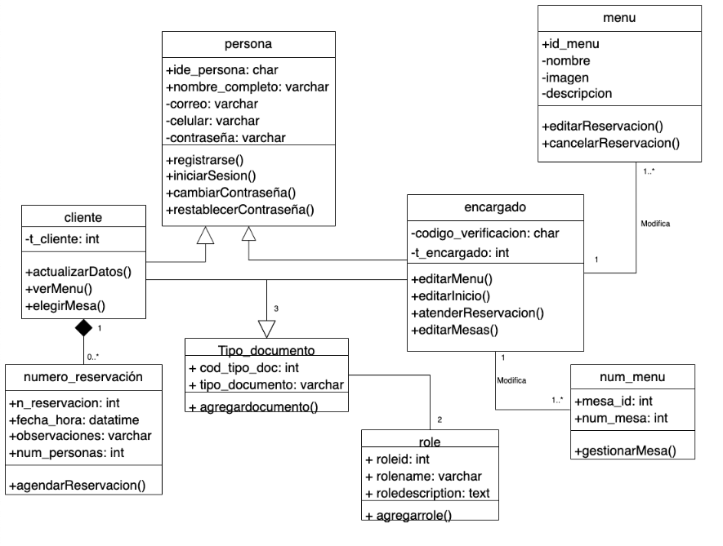

#### *Imagen 1: DIAGRAMA DE CLASES*

En este diagrama podemos observar la estructura, las clases del sistema, los atributos, las operaciones, y las relaciones entre los objetos de la base de datos de Digital ’s menú.

# DIAGRAMA DE CASOS DE USO

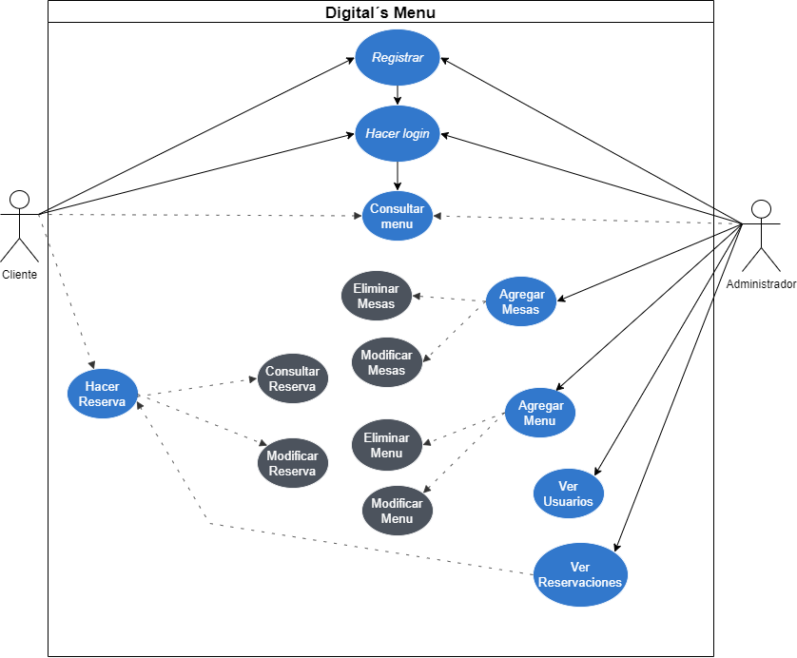

#### *Imagen 2: DIAGRAMA DE CASOS DE USO*

Para el aplicativo se va a definir dos tipos de usuario (administrador y cliente), que interactúan con el sistema de información por diferentes módulos.

# CASOS DE USO EXTENDIDO

## Registro del administrador

| Caso de uso:CU-001 - Registro de Administrador | | | | |
| --- | --- | --- | --- | --- |
| Actor primario. | Administrador | | | |
| Precondiciones. | Dicha persona debe ser parte del restaurante y su identidad debe ser confirmada por la empresa | | | |
| Garantías(Postcondiciones) | * Se registra la persona como Administrador | | | |
| Flujo principal, básico o normal(Escenario principal) |  | Actor | Sistema |  |
| 1.La persona oprime el oton de administrador |  |
|  | 2.El sistema envia un codigo |
| 3.La persona digita el codigo |  |
| 4.La persona envia el codigo |  |
|  | 5.El sistema lo envía al formulario |
|  | 6.Carga el formulario para el registro |
| 7.La persona diligencia los datos pedidos |  |
| 8.Se confirma el formulario |  |
|  | 9.Se guarda el registro del empleado en la base de datos |
|  | 10.Se muestra el mensaje de su registro se ha generado con éxito |
| Flujos alternativos | 5a.Si a la hora de enviar el codigo no es correcta se le pedirá nuevamente el código.  3a.Si a la hora de finalizar el proceso de registro el usuario ya existe, se mostrará un mensaje de aviso mencionando que en el aplicativo web ya hay un usuario con estos datos.  3b.Si al momento de finalizar el formulario le falto un dato por llenar le saldrá error.  3c.Si al momento de hacer el registro, la persona no hace parte de la empresa/restaurante, le saldrá que no tiene permitido hacer este tipo de registro. | | | |
| Frecuencia de ocurrencia | Puede ser continuo | | | |

## Registro del cliente

| Caso de uso:CU-002 - Registro del cliente | | | | |
| --- | --- | --- | --- | --- |
| Actor primario. | Cliente | | | |
| Precondiciones. | Querer tener un registro en el sistema | | | |
| Garantías(Postcondiciones) | * Se registra la persona y espera a que se le asigne su rol | | | |
| Flujo principal, básico o normal(Escenario principal) |  | Actor | Sistema |  |
|  | 1.Carga el formulario para el registro |
| 2.La persona diligencia los datos pedidos(correo electronico, nombre completo, cedula de ciudadania, numero de contacto y contraseña) |  |
| 3.Se confirma el formulario |  |
|  | 4.Se guarda el registro del empleado en la base de datos |
|  | 5.Se muestra el mensaje de su registro se ha generado con éxito |
| Flujos alternativos | 3a.Si a la hora de finalizar el proceso de registro el usuario ya existe, se mostrará un mensaje de aviso mencionando que en el aplicativo web ya hay un usuario con estos datos.  3b.Si al momento de finalizar el formulario le falto un dato por llenar le saldrá error. | | | |
| Frecuencia de ocurrencia | Puede ser continuo | | | |

## Realizar login

| Caso de uso:CU-003 - Realizar login | | | | |
| --- | --- | --- | --- | --- |
| Actor primario. | Cliente, Administrador | | | |
| Precondiciones. | Estar registrado | | | |
| Garantías(Postcondiciones) | * La persona tiene la posibilidad de ingresar según su rol | | | |
| Flujo principal, básico o normal(Escenario principal) |  | Actor | Sistema |  |
|  | 1.Cargar el formulario de ingreso |
| 2.Diligenciar sus datos(nombre de usuario y contraseña) |  |
| 3.Se le da clicc en el boton ingresar |  |
|  | 4.Se valida la informacion |
|  | 5.Muestra el ingreso al sistema de información |
| Flujos alternativos | 3a.Si el usuario al momento de realizar el login coloca un dato que no es correcto, le saldrá un error mencionando que se ha equivocado en alguno de los datos.  3b.Si el usuario al momento de realizar el login no se encuentra registrado en el aplicativo web, le saldrá un error, mencionando que este usuario no se encuentra registrado en dicho aplicativo. | | | |
| Frecuencia de ocurrencia | Puede ser continuo | | | |

## Consultar menú

| Caso de uso:CU-004 - Consultar menú | | | | |
| --- | --- | --- | --- | --- |
| Actor primario. | Cliente, Administrador | | | |
| Precondiciones. | Ingresar a digital´s menu o ingresar al sistema | | | |
| Garantías(Postcondiciones) | * Puede ver el menú del restaurante | | | |
| Flujo principal, básico o normal(Escenario principal) |  | Actor | Sistema |  |
| 1.Ingresar al apartado del menú |  |
|  | 2.Dirigirse al menú |
| 3.Ver menú del restaurante |  |
| Flujos alternativos |  | | | |
| Frecuencia de ocurrencia |  | | | |

## Hacer reservación

| Caso de uso:CU-005 - Hacer reservación | | | | |
| --- | --- | --- | --- | --- |
| Actor primario. | Cliente | | | |
| Precondiciones. | Estar registrado y haber hecho el login previamente | | | |
| Garantías(Postcondiciones) | * El cliente podrá hacer una reservación, para un día y una hora en específico. | | | |
| Flujo principal, básico o normal(Escenario principal) |  | Actor | Sistema |  |
| 1.Ingresar al apartado de reservaciones |  |
|  | 2.Cargar sistema de reservaciones |
| 3.verificar disponibilidad y enviar solicitud de reservación |  |
|  | 4.Re-dirigir solicitud de reservación a el administrador del aplicativo |
| 5.Esperar respuesta |  |
| Flujos alternativos | 3a.Si el cliente hace una reservacion de una mesa que ya está ocupada, se le avisara y se le mostrará un mensaje diciendo que aquella mesa ya está ocupada.  3b.Si el cliente hace una petición de reserva de una fecha o hora ocupada se le mostrará un mensaje diciendo que la fecha o hora no están disponibles. | | | |
| Frecuencia de ocurrencia | Puede ser continuo | | | |

## Modificar reserva

| Caso de uso:CU-006 - Modificar Reserva | | | | |
| --- | --- | --- | --- | --- |
| Actor primario. | Cliente | | | |
| Precondiciones. | Estar registrado y haber hecho el login previamente | | | |
| Garantías(Postcondiciones) | * El cliente podrá modificar su reservación. | | | |
| Flujo principal, básico o normal(Escenario principal) |  | Actor | Sistema |  |
| 1.Ingresar al apartado de modificar reservación |  |
|  | 2.Cargar sistema de modificar reservación |
| 3.Realizar cambios en la reservación |  |
|  | 4.Re-dirigir solicitud de reservación al administrador del aplicativo |
| 5.Esperar respuesta |  |
| Flujos alternativos | 3a.Si el cliente hace una reservacion de una mesa que ya está ocupada, se le avisara y se le mostrará un mensaje diciendo que aquella mesa ya está ocupada.  3b.Si el cliente hace una petición de reserva de una fecha o hora ocupada se le mostrará un mensaje diciendo que la fecha o hora no están disponibles. | | | |
| Frecuencia de ocurrencia | Puede ser continuo | | | |

## Consultar reserva

| Caso de uso:CU-007 - Consultar reserva | | | | |
| --- | --- | --- | --- | --- |
| Actor primario. | Cliente | | | |
| Precondiciones. | Estar registrado, realizar login | | | |
| Garantías(Postcondiciones) | * El usuario puede ver los datos de su reservación | | | |
| Flujo principal, básico o normal(Escenario principal) |  | Actor | Sistema |  |
| 1.Dar click en reservaciones |  |
|  | 2.Dirigirse a las reservaciones del usuario |
|  | 3.Mostrar datos de la reservación |
| 4.Ver datos de la reserva o reservas |  |
| Flujos alternativos |  | | | |
| Frecuencia de ocurrencia |  | | | |

## Agregar mesas

| Caso de uso:CU-008 - Agregar mesas | | | | |
| --- | --- | --- | --- | --- |
| Actor primario. | Administrador | | | |
| Precondiciones. | Estar registrado como Administrador y realizar login | | | |
| Garantías(Postcondiciones) | * Puede agregar mesas | | | |
| Flujo principal, básico o normal(Escenario principal) |  | Actor | Sistema |  |
| 1.Ingresar a mesas |  |
|  | 2.Dirigirse al apartado de mesas |
| 3.Ingresar a agregar mesas |  |
|  | 4.Dirigirse al formulario de agregar mesas |
| 5.Agregar mesa |  |
| 6.Darle click al botón de guardar |  |
|  | 7.Guardar mesa en la base de datos |
|  | 8.Volver al apartado de mesas |
| Flujos alternativos | 6a.Darle click al botón de cancelar lo redirigirá al apartado de mesas | | | |
| Frecuencia de ocurrencia | Puede ser continuo | | | |

## Eliminar mesas

| Caso de uso:CU-009 - Eliminar mesas | | | | |
| --- | --- | --- | --- | --- |
| Actor primario. | Administrador | | | |
| Precondiciones. | Estar registrado como Administrador y realizar login haber agregado una mesa | | | |
| Garantías(Postcondiciones) | * Puede eliminar mesas | | | |
| Flujo principal, básico o normal(Escenario principal) |  | Actor | Sistema |  |
| 1.Ingresar a mesas |  |
|  | 2.Dirigirse al apartado de mesas |
| 3.Darle click a eliminar mesas |  |
|  | 4.Dirigirse al formulario de eliminar mesas |
| 5.Darle click al botón de eliminar |  |
|  | 6.Eliminar mesa en la base de datos |
|  | 7.Volver al apartado de mesas |
| Flujos alternativos | 5a.Darle click al botón de cancelar lo redirigirá al apartado de mesas  6a.Si la mesa esta reservada saldra un mensaje de no se podrá eliminar solo se podrá modificar | | | |
| Frecuencia de ocurrencia | Puede ser continuo | | | |

## Modificar mesas

| Caso de uso:CU-010 - Modificar mesas | | | | |
| --- | --- | --- | --- | --- |
| Actor primario. | Administrador | | | |
| Precondiciones. | Estar registrado como Administrador y realizar login haber agregado una mesa | | | |
| Garantías(Postcondiciones) | * Puede Modificar mesas | | | |
| Flujo principal, básico o normal(Escenario principal) |  | Actor | Sistema |  |
| 1.Ingresar a mesas |  |
|  | 2.Dirigirse al apartado de mesas |
| 3.Darle click a modificar mesas |  |
|  | 4.Dirigirse al formulario de modificar mesas |
| 5.Modificar la mesa |  |
| 6.Darle click al botón de guardar |  |
|  | 7.Modificar mesa en la base de datos |
|  | 8.Volver al apartado de mesas |
| Flujos alternativos | 6a.Darle click al botón de cancelar lo redirigirá al apartado de mesas | | | |
| Frecuencia de ocurrencia | Puede ser continuo | | | |

## Agregar menú

| Caso de uso:CU-011 - Agregar menú | | | | |
| --- | --- | --- | --- | --- |
| Actor primario. | Administrador | | | |
| Precondiciones. | Estar registrado como Administrador y realizar login | | | |
| Garantías(Postcondiciones) | * Puede agregar datos al menú | | | |
| Flujo principal, básico o normal(Escenario principal) |  | Actor | Sistema |  |
| 1.Ingresar al menú |  |
|  | 2.Dirigirse al apartado de menú |
| 3.Ingresar a agregar menú |  |
|  | 4.Dirigirse al formulario de agregar menú |
| 5.Agregar el nombre, la imagen y la descripción del plato |  |
| 6.Darle click al botón de guardar |  |
|  | 7.Guardar el plato en la base de datos |
|  | 8.Volver al apartado de menú |
| Flujos alternativos | 6a.Darle click al botón de cancelar lo redirigirá al apartado de menú | | | |
| Frecuencia de ocurrencia | Puede ser continuo | | | |

## Eliminar menú

| Caso de uso:CU-012 - Eliminar menú | | | | |
| --- | --- | --- | --- | --- |
| Actor primario. | Administrador | | | |
| Precondiciones. | Estar registrado como Administrador y realizar login haber agregado un plato | | | |
| Garantías(Postcondiciones) | * Puede eliminar datos del menú | | | |
| Flujo principal, básico o normal(Escenario principal) |  | Actor | Sistema |  |
| 1.Ingresar al menú |  |
|  | 2.Dirigirse al apartado de menú |
| 3.Ingresar a eliminar menú |  |
|  | 4.Dirigirse al formulario de eliminar menú |
| 5.Darle click al botón de eliminar |  |
|  | 6.Elimina el plato de la base de datos |
|  | 7.Volver al apartado de menú |
| Flujos alternativos | 5a.Darle click al botón de cancelar lo redirigirá al apartado de menú | | | |
| Frecuencia de ocurrencia | Puede ser continuo | | | |

## Modificar menú

| Caso de uso:CU-013 - Modificar menú | | | | |
| --- | --- | --- | --- | --- |
| Actor primario. | Administrador | | | |
| Precondiciones. | Estar registrado como Administrador y realizar login haber agregado un plato | | | |
| Garantías(Postcondiciones) | * Puede Modificar el menú | | | |
| Flujo principal, básico o normal(Escenario principal) |  | Actor | Sistema |  |
| 1.Ingresar al menú |  |
|  | 2.Dirigirse al apartado de menú |
| 3.Darle click a modificar menú |  |
|  | 4.Dirigirse al formulario de modificar menú |
| 5.Modificar el nombre, imagen o la descripción del plato |  |
| 6.Darle click al botón de modificar |  |
|  | 7.Modificar el plato en la base de datos |
|  | 8.Volver al apartado de mesas |
| Flujos alternativos | 6a.Darle click al botón de cancelar lo redirigirá al apartado de mesas | | | |
| Frecuencia de ocurrencia | Puede ser continuo | | | |

## Ver usuarios

| Caso de uso:CU-014 - Ver usuarios | | | | |
| --- | --- | --- | --- | --- |
| Actor primario. | Administrador | | | |
| Precondiciones. | Estar registrado, realizar login | | | |
| Garantías(Postcondiciones) | * Ver los usuarios | | | |
| Flujo principal, básico o normal(Escenario principal) |  | Actor | Sistema |  |
| 1.Dar click en usuarios |  |
|  | 2.Dirigirse a usuarios |
| 3.Ver los usuarios |  |
| 4.Buscar usuario específico |  |
|  |  |  | 5.Mostrar usuario específico |  |
| Flujos alternativos |  | | | |
| Frecuencia de ocurrencia |  | | | |

## Ver reservaciones

| Caso de uso:CU-015 - Ver reservaciones | | | | |
| --- | --- | --- | --- | --- |
| Actor primario. | Administrador | | | |
| Precondiciones. | Estar registrado, realizar login | | | |
| Garantías(Postcondiciones) | * Ver las reservaciones de los usuarios | | | |
| Flujo principal, básico o normal(Escenario principal) |  | Actor | Sistema |  |
| 1.Dar click en reservaciones |  |
|  | 2.Dirigirse a las reservaciones |
| 3.Ver reservaciones |  |
| 4.Buscar reservación específica |  |
|  |  |  | 5.Mostrar reservación específica |  |
| Flujos alternativos |  | | | |
| Frecuencia de ocurrencia |  | | | |

# **DIAGRAMA ENTIDAD RELACIÓN**

#### *Imagen 3: DIAGRAMA ENTIDAD RELACIÓN*

Este diagrama es una herramienta para el modelo de datos, la cual facilita la representación de entidades de la base de datos Digital ‘s menú.

# MODELO RELACIONAL

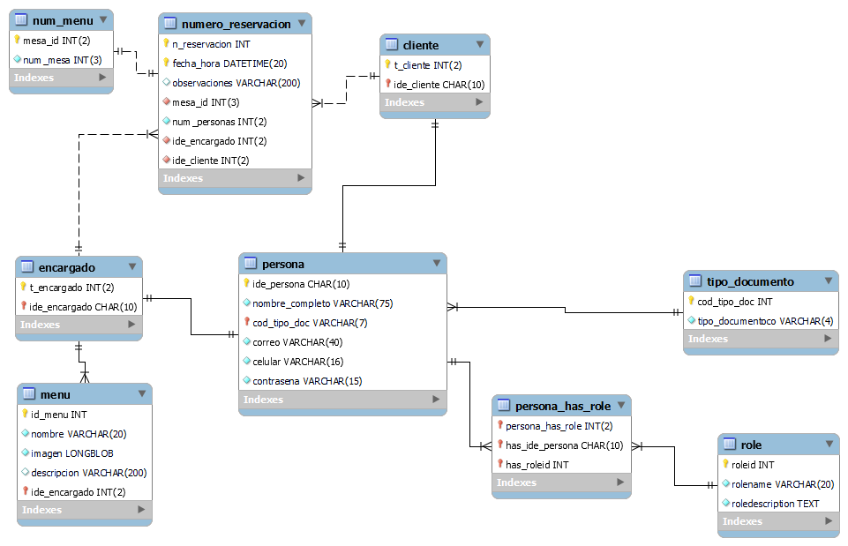

#### *Imagen 4: DIAGRAMA MODELO RELACIONAL*

## 

# 

# DICCIONARIO DE DATOS

## Glosario de términos y abreviaturas

| **Término/Abreviatura** | **Significado** |
| --- | --- |
| BD | Base de Datos |
| SI | Sistema de Información |
| num | Número |
| n | Número |
| ide | Identificación |
| en | Encargado |
| cod | Código |
| cli | Cliente |
| doc | Documento |
| t | Tipo |
| fcod | Foráneo código |
| doc | Documento |
| has | Abreviación a (Y) o (And) |

## Formato de los datos

| **Abreviatura** | **Significado** |
| --- | --- |
| CHAR | Dato tipo carácter. |
| DATETIME | Tipo de dato que permite manipular fechas y horas |
| VARCHAR | Tipo de longitud variable entre números y letras |
| INT | Tipo de dato numérico |
| TEXT | Tipo de dato que permite almacenar un texto |
| LONGBLOB | Tipo de dato para almacenar imágenes |

## Entidades Fuertes

### NÚMERO DE MESA

Estructura:

| Base de datos Digital´s Menu | | | | | |
| --- | --- | --- | --- | --- | --- |
| Tabla num_menu | | | | | |
| Nombre | Descripción Conceptual | Pk | Tipo Dato | Long | Modificadores |
| mesa_id | Sr(a) en este campo se almacenará el número de id de las mesas | x | INT | 2 | Not null  Auto incremental |
| num_mesa | Sr(a) en este campo se almacenará el número de cada mesa |  | INT | 3 | Not null  Único |

### TIPO_DOCUMENTO

Estructura:

| Base de datos Digital´s Menu | | | | | |
| --- | --- | --- | --- | --- | --- |
| Tabla tipo_documento | | | | | |
| Nombre | Descripción conceptual | PK | Tipo dato | Long | Modificadores |
| cod_tipo_doc | Sr(a) en este campo se podrá almacenar el código del tipo de documento | X | INT | 11 | Not null  Auto incremental |
| tipo_documento | Sr(a) en este campo podrá almacenar los tipos de documento que hay como CC- CE-TI… |  | VARCHAR | 4 | Not null |

### ROLE

Estructura:

| Base de datos Digital´s Menu | | | | | |
| --- | --- | --- | --- | --- | --- |
| Tabla role | | | | | |
| Nombre | Descripción conceptual | PK | Tipo dato | Long | Modificadores |
| roleid | Sr(a) en este campo se podrá almacenar el código del tipo de rol | X | INT | 11 | Not null  Auto incremental |
| rolename | Sr(a) en este campo podrá almacenar los nombres de los roles que se creen |  | VARCHAR | 20 | Not null |
| roledescription | Sr(a) en este campo podrá almacenar la descripción de cada rol |  | TEXT |  | Not null |

## Entidades Débiles

### ENCARGADO

Estructura:

| Base de datos Digital´s Menu | | | | | |
| --- | --- | --- | --- | --- | --- |
| Tabla encargado | | | | | |
| Nombre | Descripción conceptual | PK | Tipo dato | Long | Modificadores |
| t_encargado | Sr(a) en este campo podrá almacenar el número de referencia de todos los encargados. | X | INT | 2 | Not null  Auto incremental |
| ide_encargado | Sr(a) este campo es una llave foránea de la entidad persona, en este campo podrá almacenar todos los números de documento de los encargados. |  | CHAR | 10 | Not null |

### CLIENTE

Estructura:

| Base de datos Digital´s Menu | | | | | |
| --- | --- | --- | --- | --- | --- |
| Tabla cliente | | | | | |
| Nombre | Descripción conceptual | PK | Tipo dato | Long | Modificadores |
| t_cliente | Sr(a) en este campo podrá almacenar el número de referencia de todos los clientes. |  | INT | 2 | Not null  Auto incremental |
| ide_cliente | Sr(a) este campo es una llave foránea de la entidad persona, en este campo podrá almacenar todos los números de documento de los clientes. |  | CHAR | 10 | Not null |

### PERSONA

Estructura:

| Base de datos Digital´s Menu | | | | | |
| --- | --- | --- | --- | --- | --- |
| Tabla persona | | | | | |
| Nombre | Descripción conceptual | PK | Tipo dato | Long | Modificadores |
| ide_persona | Sr(a) en este campo podrá almacenar todos los números de documento de todas las personas. | X | CHAR | 10 | Not null |
| nombre_completo | Sr(a) en este campo podrá almacenar el primer nombre de todas las personas. |  | VARCHAR | 75 | Not null |
| correo | Sr(a) en este campo podrá almacenar los correos electrónicos. |  | VARCHAR | 40 | Not null  Unico |
| celular | Sr(a) en este campo podrá almacenar los números de celular. |  | VARCHAR | 15 | Not null |
| contrasena | Sr(a) en este campo podrá almacenar las contraseñas. |  | VARCHAR | 15 | Not null |
| fcod_tipo_doc | Sr(a) este campo es una llave foránea de la entidad tipo_documento y en esta se podrá almacenar el código del tipo de documento. |  | INT |  | Not null |

### NUMERO_RESERVACION

Estructura:

| Base de datos Digital´s Menu | | | | | |
| --- | --- | --- | --- | --- | --- |
| Tabla numero_reservacion | | | | | |
| Nombre | Descripción conceptual | PK | Tipo dato | Long | Modificadores |
| n_reservacion | Sr(a) en este campo podrá almacenar el número de reservación. | X | INT | 11 | Not null  Auto incremental |
| fecha_hora | Sr(a) en este campo podrá almacenar la fecha y la hora de cada reservación. |  | DATETIME | 6 | Not null |
| observaciones | Sr(a) en este campo podrá almacenar las observaciones de cada reservación. |  | VARCHAR | 200 | Null |
| mesa_id | Sr(a) este campo es una llave foránea de la entidad num_mesa, en este campo se almacenará el número de cada mesa. |  | INT | 3 | Not null |
| num_personas | Sr(a) en este campo se almacenará el número de personas por mesa. |  | INT | 2 | Not null |
| Ide_encargado | Sr(a) este campo es una llave foránea de la entidad persona, en este campo podrá almacenar todos los números de documento de los encargados. |  | INT | 2 | Not null |
| Ide_cliente | Sr(a) este campo es una llave foránea de la entidad persona, en este campo podrá almacenar todos los números de documento de los clientes. |  | INT | 2 | Not null |

### PERSONA_HAS_ROLE

Estructura:

| Base de datos Digital´s Menu | | | | | |
| --- | --- | --- | --- | --- | --- |
| Tabla persona_has_role | | | | | |
| Nombre | Descripción conceptual | PK | Tipo dato | Long | Modificadores |
| persona_has_role | Sr(a) en este campo podrá almacenar el número de referencia entre las tablas persona y role. | X | INT | 2 | Not null  Auto incremental |
| has_ide_persona | Sr(a) esta es una llave foránea de la tabla persona y en este campo podrá almacenar todos los números de documento de todas las personas. |  | CHAR | 10 | Not null |
| has_roleid | Sr(a) esta es una llave foránea de la tabla role y en este campo se podrá almacenar el código del tipo de rol. |  | INT | 11 | Not null |

### MENU

Estructura:

| Base de datos Digital´s Menu | | | | | |
| --- | --- | --- | --- | --- | --- |
| Tabla menu | | | | | |
| Nombre | Descripción conceptual | PK | Tipo dato | Long | Modificadores |
| id_menu | Sr(a) en este campo podrá almacenar el número de id de las imágenes. | X | INT | 11 | Not null  Auto incremental |
| nombre | Sr(a) en este campo podrá almacenar el nombre de cada imagen. |  | VARCHAR | 20 | Not null |
| imagen | Sr(a) en este campo podrá almacenar las imágenes. |  | LONGBLOB |  | Not null |
| descripcion | Sr(a) en este campo podrá almacenar la descripción de las imágenes. |  | VARCHAR | 200 | Null |
| ide_encargado | Sr(a) esta es una llave foránea de la tabla encargada y en este campo se podrá almacenar el número de referencia de todos los encargados. |  | INT | 2 | Not null |

# 

# 

# 

# 

# 

# INSTALACIÓN DEL WEB SERVER

## Descripción:

XAMPP es una herramienta para emular un servidor en nuestro propio ordenador, desarrollada por Apache. Lo que principalmente hace es instalar un servidor con MYSQL como gestor de base de datos, siendo posible el desarrollo del proyecto de forma local sin necesidad de servidores remotos.

Descarga en el PC y realizar la instalación de xampp-windows-x64-7.3.27-1-VC15-installer el cuál se encuentra en la página: <https://www.apachefriends.org/es/index.html> una vez descargado, dar clic sobre él archivo para iniciar la instalación. La instalación se debe hacer con una cuenta de Administrador o con derechos de administrador del pc. Durante la instalación aparecerán las siguientes pantallas:

1. la bienvenida de XAMPP a lo cual le damos Next

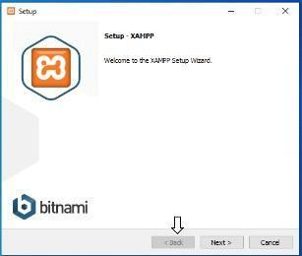

#### *Imagen 5: xampp*

1. se realiza la instalación del servidor MySQL y lenguajes de programación necesarios para las consultas de base de datos en nuestro caso utilizaremos =’phpMyAdmin’ el cual es necesario, para el desarrollo de la base de datos

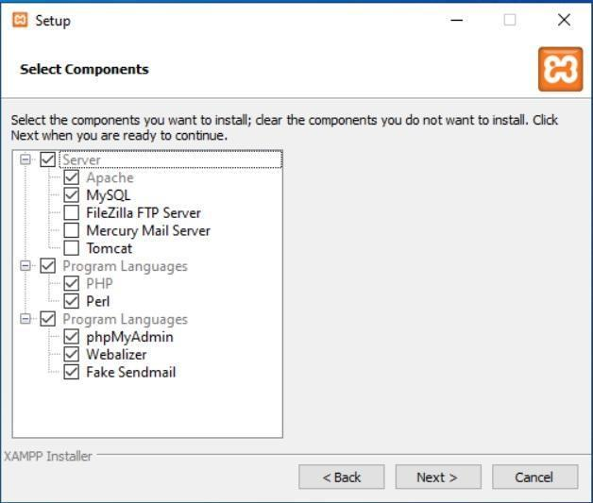

#### *Imagen 6: COMPONENTES XAMPP*

1. A continuación se elige el disco duro don quedara la carpeta donde se va a instalar nuestro servidor.

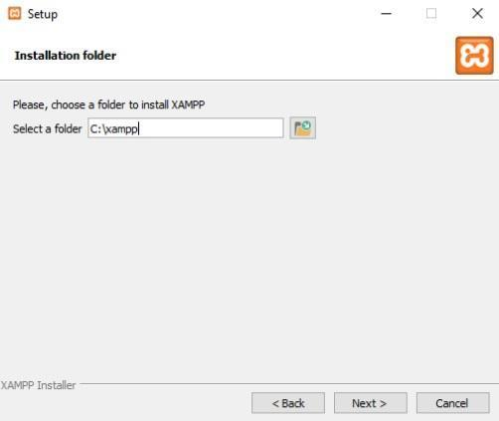

#### *Imagen 7: CARPETA XAMPP*

1. selección de idiomas (English);

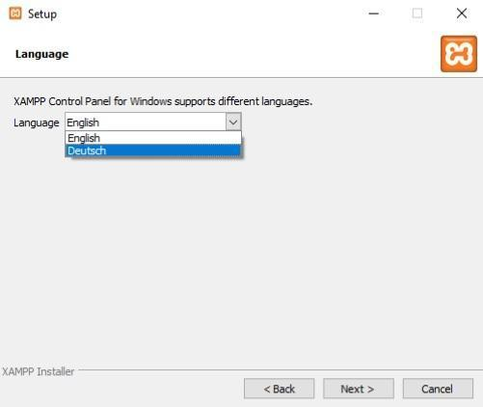

#### *Imagen 8: IDIOMA XAMPP*

1. Next nos empezara a instalar el programa.

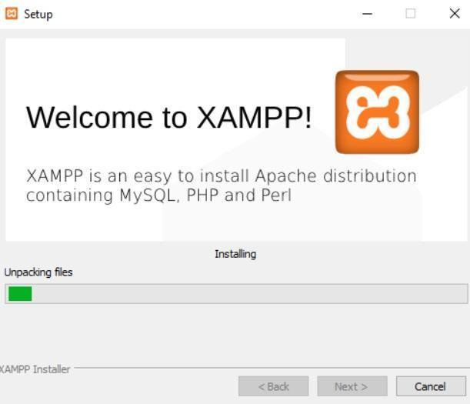

#### *Imagen 9: INSTALACIÓN XAMPP*

1. Página principal en el cual se realiza la activación tanto de apache como de mysql para empezar a trabajar.

# BIBLIOGRAFÍA

* <https://www.infinityfree.net/>
* <https://filezilla-project.org/>
* <https://cpanel.net/>
* <https://www.ionos.es/digitalguide/servidores/herramientas/instala-tu-servidor-local-xampp-en-unos-pocos-pasos/>
* <https://openwebinars.net/blog/que-es-mysql/>
* [https://es.wikipedia.org/](https://es.wikipedia.org/wiki/Modelo_entidad-relaci%C3%B3n)